Table des matières
Patrons de création 2
Factory Method 3
Problème 3
Solution 3
Structure 5
Possibilités d’application 5
Mise en œuvre 6
Avantages et inconvénients 7
Liens avec les autres patrons 7
Abstract Factory 9
Problème 9
Solution 9
Structure 11
Possibilités d’application 11
Mise en œuvre 12
Avantages et inconvénients 12

Patrons de création

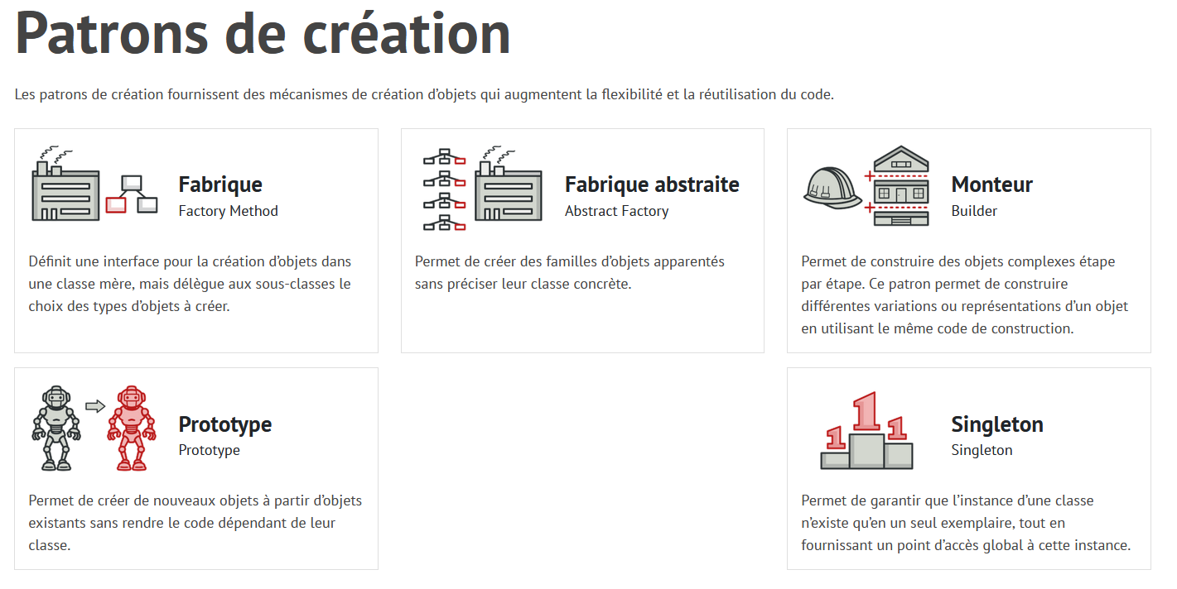

Factory Method

Fabrique est un patron de conception de création qui définit une interface pour créer des objets dans une classe mère, mais délègue le choix des types d’objets à créer aux sous-classes.

Problème
Imaginez que vous êtes en train de créer une application de gestion logistique. La première version de votre application ne propose que le transport par camion, la majeure partie de votre code est donc située dans la classe Camion.
Au bout d’un certain temps, votre application devient populaire et de nombreuses entreprises de transport maritime vous demandent tous les jours d’ajouter la gestion de la logistique maritime dans l’application.
C’est super, n’est-ce pas ? Mais qu’en est-il du code ? La majeure partie est actuellement couplée à la classe Camion. Pour pouvoir ajouter des Bateaux dans l’application, il faudrait revoir la base du code. De plus, si vous décidez plus tard d’ajouter un autre type de transport dans l’application, il faudra effectuer à nouveau ces changements.
Par conséquent, vous allez vous retrouver avec du code pas très propre, rempli de conditions qui modifient le comportement du programme en fonction de la classe des objets de transport.

Solution
Le patron de conception fabrique vous propose de remplacer les appels directs au constructeur de l’objet (à l’aide de l’opérateur new) en appelant une méthode fabrique spéciale. Pas d’inquiétude, les objets sont toujours créés avec l’opérateur new, mais l’appel se fait à l’intérieur de la méthode fabrique. Les objets qu’elle retourne sont souvent appelés produits.
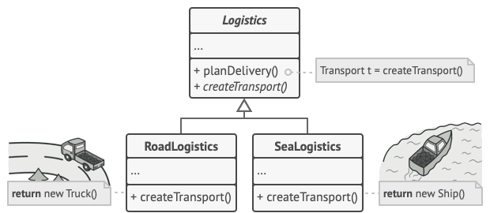
À première vue, cette modification peut sembler inutile : nous avons juste déplacé l’appel du constructeur dans une autre partie du programme. Mais maintenant, vous pouvez redéfinir la méthode fabrique dans la sous-classe et changer la classe des produits créés par la méthode.
Il y a tout de même une petite limitation : les sous-classes peuvent retourner des produits différents seulement si les produits ont une classe de base ou une interface commune. De plus, cette interface doit être le type retourné par la méthode fabrique de la classe de base.
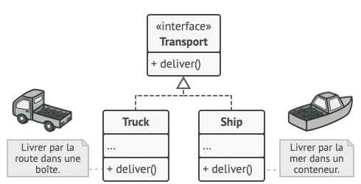
Par exemple, les classes Camion et Bateau doivent toutes les deux implémenter l’interface Transport, qui déclare une méthode livrer. Chaque classe implémente cette méthode à sa façon : les camions livrent par la route et les bateaux livrent par la mer. La méthode fabrique de la classe LogistiqueRoute retourne des camions, alors que celle de la classe LogistiqueMer retourne des bateaux.
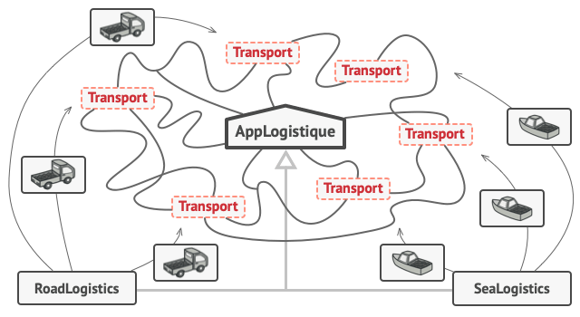
Le code qui appelle la méthode fabrique (souvent appelé le code client) ne fait pas la distinction entre les différents produits concrets retournés par les sous-classes, il les considère tous comme des Transports abstraits. Le client sait que tous les objets transportés sont censés avoir une méthode livrer, mais son fonctionnement lui importe peu.

Structure
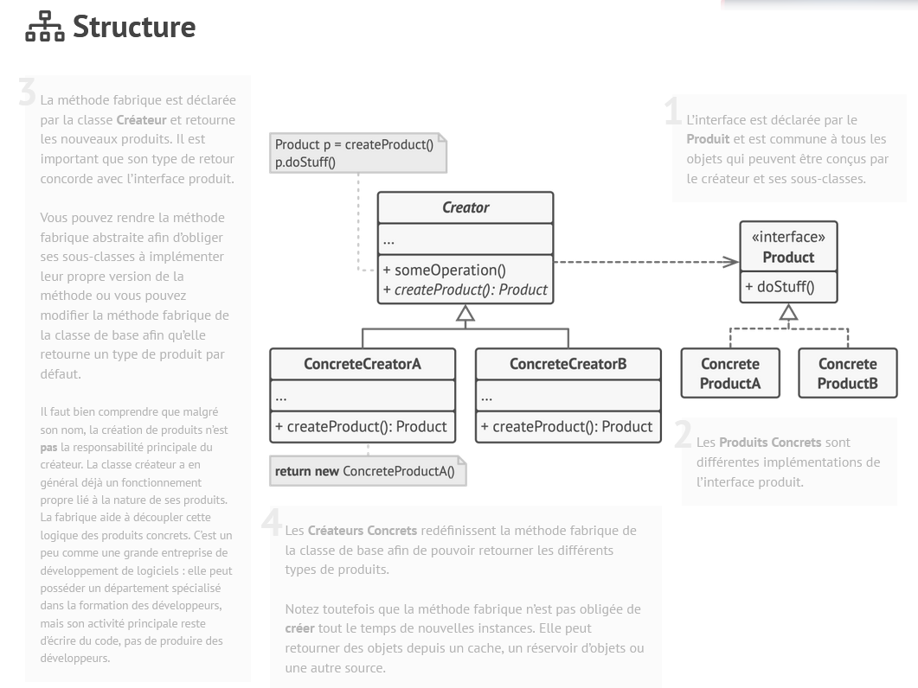

Possibilités d’application

Usecase1 :
Utilisez la fabrique si vous ne connaissez pas à l’avance les types et dépendances précis des objets que vous allez utiliser dans votre code.
La fabrique effectue une séparation entre le code du constructeur et le code qui utilise réellement le produit. Le code du constructeur devient ainsi plus évolutif et indépendant du reste du code.
Par exemple, si vous voulez ajouter un nouveau produit dans l’application, il vous suffit d’ajouter une sous-classe de création et d’y redéfinir la méthode fabrique.

Usecase2 :
Utilisez la fabrique si vous voulez mettre à disposition une librairie ou un framework pour vos utilisateurs avec un moyen d’étendre ses composants internes.
L’héritage est probablement le moyen le plus simple pour étendre le comportement par défaut d’une librairie ou d’un framework. Mais comment le framework peut-il savoir qu’il doit utiliser votre sous-classe plutôt qu’un composant standard ?
La solution est de réunir dans une seule méthode fabrique le code qui construit les composants dans le framework, et non seulement d’étendre ceux-ci, mais de laisser la possibilité de redéfinir la méthode fabrique.
Voyons un exemple d’utilisation. Imaginez la conception d’une application qui utilise un framework d’UI open source. Vous désirez utiliser des boutons ronds, mais le framework ne fournit que des boutons carrés. Vous étendez le Bouton standard avec une magnifique sous-classe BoutonRond. Mais vous devez à présent expliquer à la classe principale UIFramework qu’elle doit utiliser la sous-classe du nouveau bouton plutôt que celle par défaut.
Pour ce faire, vous créez une sous-classe UIAvecBoutonsRonds depuis une classe de base du framework et redéfinissez sa méthode créerBouton. Même si la méthode de la classe de base retourne des Boutons, votre sous-classe renvoie des BoutonsRonds. Vous pouvez dorénavant utiliser UIAvecBoutonsRonds à la place de UIFramework. Et c’est à peu près tout !

Usecase3 :
Utilisez la fabrique lorsque vous voulez économiser des ressources système en réutilisant des objets au lieu d’en construire de nouveaux.
Le besoin se présente souvent lorsque l’on utilise des objets qui prennent beaucoup de ressources tels que des bases de données, des systèmes de fichiers ou des ressources réseau.
Que faut-il pour réutiliser un objet existant ?
- Tout d’abord, vous devez créer un moyen de stockage afin de garder la trace de tous les objets créés.
- Lorsqu’un nouvel objet est demandé, le programme doit chercher un objet libre dans cette réserve.
- … et le renvoyer au code client.
- Si aucun objet n’est disponible, le programme en crée un nouveau (et l’ajoute à la réserve).
Cela représente un paquet de code ! De plus, il faut tout mettre au même endroit afin de ne pas polluer le code avec des doublons.
Il serait probablement plus pratique de l’écrire dans le constructeur de la classe de l’objet que l’on veut réutiliser, mais par définition, un constructeur doit toujours renvoyer de nouveaux objets. Il ne peut pas retourner des instances existantes.
C’est pourquoi vous devez disposer d’une méthode non seulement capable de créer de nouveaux objets, mais aussi de réutiliser ceux qui existent déjà. Cela ressemble énormément à un patron de conception fabrique.

Mise en œuvre
- Implémentez la même interface pour tous les produits. Cette interface doit déclarer des méthodes que tous les produits peuvent avoir en commun.
- Ajoutez une méthode fabrique vide à l’intérieur de la classe créateur. Le type de retour de la méthode doit correspondre à l’interface commune des produits.
- Localisez toutes les références aux constructeurs des produits dans le code du créateur. Remplacez-les une par une par des appels à la méthode fabrique et déplacez le code de la création de produits dans la méthode fabrique.
Vous allez peut-être devoir ajouter un paramètre temporaire à la méthode fabrique pour vérifier le type du produit retourné.
À ce stade, le code de la méthode fabrique peut paraître désordonné. Il pourrait même contenir un gros switch qui choisit la classe à instancier. Ne vous inquiétez pas, tout va bientôt rentrer dans l’ordre.
- Pour chaque type de produit listé dans la méthode fabrique, créez une sous-classe de Créateur. Redéfinissez la méthode fabrique dans les sous-classes et récupérez les morceaux de code appropriés de la méthode de base.
- S’il y a trop de types de produits et peu d’intérêt de créer des sous-classes pour tous, vous pouvez réutiliser le paramètre de contrôle de la classe de base dans les sous-classes.
Imaginons la hiérarchie de classes suivante : la classe de base Courrier avec les sous-classes CourrierAérien et CourrierTerrestre ; les classes de Transport sont Avion, Camion et Train. La classe CourrierAérien n’utilise que des Avions et la classe CourrierTerrestre peut utiliser à la fois des Camions et des Trains. Vous pouvez créer une nouvelle sous-classe (CourrierFerroviaire par exemple) pour gérer les deux cas, mais il y a une autre possibilité. Le code client peut passer un argument à la méthode fabrique du CourrierTerrestre pour désigner le type de produit qu’elle veut recevoir.
- Si après tous ces changements la méthode fabrique de base est devenue complètement vide, vous pouvez la rendre abstraite. S’il reste encore quelques lignes, vous pouvez y laisser un comportement par défaut.

Avantages et inconvénients
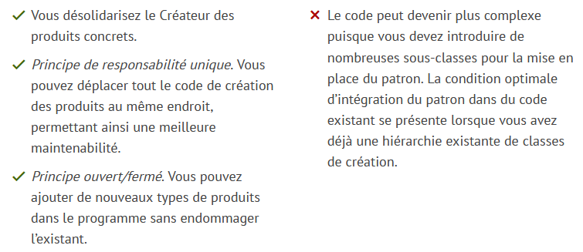

Liens avec les autres patrons
- La Fabrique est souvent utilisée dès le début de la conception (moins compliquée et plus personnalisée grâce aux sous-classes) et évolue vers la Fabrique abstraite, le Prototype, ou le Monteur (ce dernier étant plus flexible, mais plus compliqué).
- Les classes Fabrique abstraite sont souvent basées sur un ensemble de Fabriques, mais vous pouvez également utiliser le Prototype pour écrire leurs méthodes.
- Vous pouvez utiliser la Fabrique avec l’Itérateur pour permettre aux sous-classes des collections de renvoyer différents types d’itérateurs compatibles avec les collections.
- Le Prototype n’est pas basé sur l’héritage, il n’a donc pas ses désavantages. Mais le prototype requiert une initialisation compliquée pour l’objet cloné. La Fabrique est basée sur l’héritage, mais n’a pas besoin d’une étape d’initialisation.
- La Fabrique est une spécialisation du Patron de méthode. Une fabrique peut aussi faire office d’étape dans un grand patron de méthode.

Abstract Factory
Fabrique abstraite est un patron de conception qui permet de créer des familles d’objets apparentés sans préciser leur classe concrète.

Problème
Imaginons la création d’un simulateur pour un magasin de meubles. Votre code contient les classes suivantes :
- Une famille de produits appartenant à un même thème : Chaise + Sofa + TableBasse.
- Plusieurs variantes de cette famille. Par exemple, les produits Chaise + Sofa + TableBasse sont disponibles dans les variantes suivantes : Moderne, Victorien, ArtDéco.
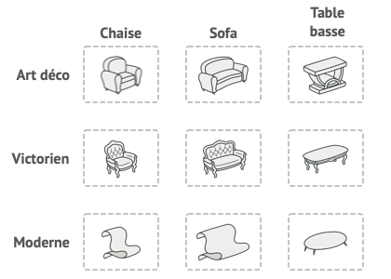

Vous devez trouver une solution pour créer des objets individuels (des meubles) et les faire correspondre à d’autres objets de la même famille. Les clients sont agacés lorsqu’ils reçoivent des meubles qui ne se marient pas.
De plus, vous n’avez pas envie de réécrire votre code chaque fois que vous ajoutez de nouvelles familles de produits à votre programme. Les vendeurs de meubles alimentent régulièrement leurs catalogues et il n’est pas envisageable de restructurer le code à chaque mise à jour.

Solution
La première chose que propose la fabrique abstraite est de déclarer explicitement des interfaces pour chaque produit de la famille de produits (dans notre cas : chaise, sofa, table basse). Toutes les autres variantes de produits peuvent ensuite se servir de ces interfaces. Par exemple, toutes les variantes de chaises peuvent implémenter l’interface Chaise ; toutes les variantes de tables basses peuvent implémenter TableBasse, etc.
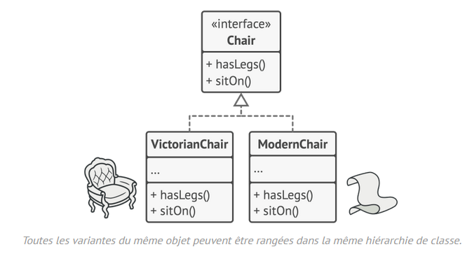
La prochaine étape est de déclarer la fabrique abstraite — une interface armée d’une liste de méthodes de création pour toutes les familles de produits (par exemple : créerChaise, créerSofa et créerTableBasse). Ces méthodes doivent renvoyer tous les types de produits abstraits des interfaces que nous avons créées précédemment : Chaise, Sofa, TableBasse, etc.
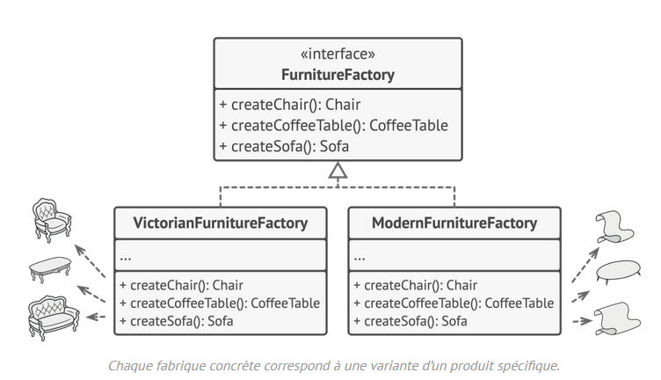
Mais que deviennent les variantes des produits ? Pour chaque variante d’une famille de produits, nous créons une classe fabrique qui implémente l’interface FabriqueAbstraite. Une fabrique est une classe qui retourne un certain type de produits. Par exemple, la FabriqueMeubleModerne peut uniquement créer des ChaiseModerne, des SofaModerne et des TableBasseModerne.
Le code client travaille simultanément avec les interfaces abstraites respectives des fabriques et des produits. Nous pouvons ainsi changer le type de fabrique passé au code client et la variante de produit qu’il reçoit, sans avoir à le modifier.
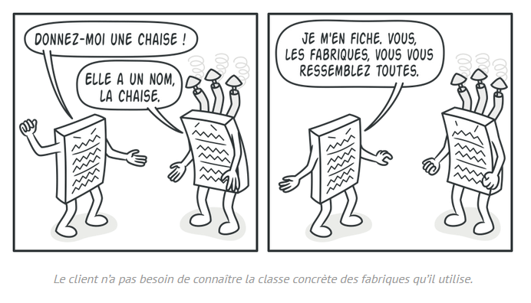
Imaginons un cas où le client désire une fabrique qui peut produire une chaise. Le client n’a pas à se préoccuper de la classe de la fabrique ni du type de chaise qu’il va obtenir. Il doit traiter les chaises de la même manière, que ce soit un modèle de style moderne ou victorien, en utilisant l’interface abstraite Chaise. Grâce à cette approche, le client ne sait qu’une seule chose à propos de la chaise, c’est qu’elle implémente la méthode sasseoir. De plus, quelle que soit la variante de la chaise renvoyée, elle correspondra systématiquement au type de sofa ou de table basse produit par le même objet fabrique.
Il ne reste plus qu’un point à éclaircir : si le client n’est lié qu’aux interfaces abstraites, comment les objets de la fabrique sont-ils créés ? En général, l’application crée un objet fabrique concret lors de l’initialisation. Mais avant cela, l’application doit choisir le type de la fabrique en fonction de la configuration ou des paramètres d’environnement.

Structure

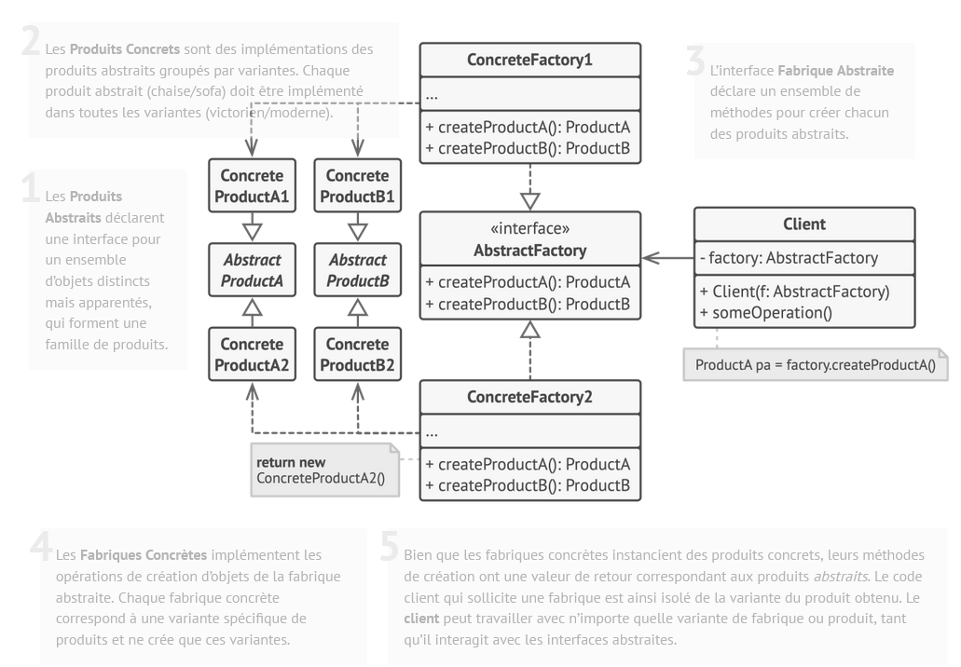

Possibilités d’application

Usecase1 :
Utilisez la fabrique abstraite si votre code a besoin de manipuler des produits d’un même thème, mais que vous ne voulez pas qu’il dépende des classes concrètes de ces produits — soit vous ne les connaissez pas encore, soit vous voulez juste rendre votre code évolutif.
La fabrique abstraite fournit une interface qui permet de créer des objets pour chaque classe de la famille de produits. Tant que votre code utilise cette interface pour créer ses objets, il prendra systématiquement les bonnes variantes des produits disponibles dans votre application.

Usecase2 :
Étudiez la possibilité d’utiliser la fabrique abstraite lorsqu’une classe se retrouve avec un ensemble de patrons Fabrique qui occultent sa fonction principale.
Dans un programme bien conçu chaque classe n’a qu’une seule responsabilité. Lorsqu’une classe gère plusieurs types de produits, déplacer les méthodes fabrique dans des fabriques individuelles ou dans une implémentation à part entière d’une fabrique abstraite est souvent plus pratique.

Mise en œuvre
- Établissez une matrice de vos différents types de produits et leurs variantes.
- Déclarez des interfaces abstraites pour tous vos types de produits. Mettez en place vos produits concrets dans des classes qui implémentent ces interfaces.
- Déclarez une interface abstraite de la fabrique avec un ensemble de méthodes de création pour tous les produits abstraits.
- Implémentez une classe fabrique concrète pour chaque variante des produits.
- Insérez le code de l’initialisation de la fabrique quelque part dans votre application. Il doit instancier une des fabriques concrètes en fonction de la configuration de l’application ou de l’environnement d’exécution. Passez cette fabrique à toutes les classes qui construisent des produits.
- Parcourez votre code et repérez tous les appels aux constructeurs des produits. Remplacez-les par des appels à la méthode de création appropriée de la fabrique.

Avantages et inconvénients
